MyArpg设计文档
目录
MyArpg设计文档 1
一、战斗系统 2
MyArpg 2
1、攻击招式 2
2、获取资源(sp)的方式 3
3、基本性能 4
二、数值设计 5
1、招式的战斗相关参数： 5
2、角色初始数值 5
3、主要攻击手段性能 5
4、出伤手法 6
三、画面表现 6
1、命中 6
2、精防 8
3、精闪 9
4、强力攻击 10
5、大招 10
设计时碰到的问题 12
强力攻击的释放方式，为什么还需要连段打出来？ 12
为什么大招能回满sp？ 12
为什么有两种特殊技？ 12
精闪如何判定？ 12
不同敌人的受击霸体处理？ 12
敌人的出招前奏 13
重特殊技的耗点与出伤 13

一、战斗系统
只是单纯的挥刀打中敌人扣其血量致死，游戏体验会略显单调。在进攻中设置一些挑战，除了能让玩家享受到基础的击败敌人过关的成就，也能有克服挑战获得增益的愉悦，获得更多的正面反馈。
如：战神中，战斗中达到一定连击数量会有更多的红魂奖励，因此鼓励玩家不断地进攻，减少进攻间隔，那么同时玩家专注接近敌人攻击时被敌人打中被中断连击的风险也很高，但回报也更大；
战神中有些敌人可以被qte处决，是进攻手段的一种。挑战：需要在短时间内完成qte；回报：处决成功后会石化周围敌人，使战局对自己有利；风险：qte按错会被敌人反击，本该被处决的敌人又重回战斗模式；
鬼泣中，玩家可以选择跟敌人保持距离用小招式慢慢磨死敌人，但是因为评分系统的存在，让玩家会自觉使用更积极进攻性更强的打法。挑战：保持进攻，保持切换武器招式，拉高评价；回报：高评价下打败敌人能获得更多红魂，高评价下游戏音乐更劲，角色个别招式性能有提升，提升玩家游戏体验，但同时也伴随着被敌人围攻、搓错技能的风险；
除了进攻，玩家在躲避敌人攻击时，也有手段(如鬼步、RG、弹刀)在规避伤害时提升评价。要求很苛刻需要在快被敌人打中时做出反应，相应的回报也极高，能提升评价，回复魔力，使玩家接下来的进攻更凶猛。合理利用系统能帮助玩家更顺利漂亮的解决战斗，玩家的体验也截然不同。
因此，让玩家操控的角色有一套属于自己的“系统”，玩家根据这套“系统”去进行战斗，能更丰富游戏体验。

MyArpg
基础是模仿绝区零，主角有能量、特殊技、大招的概念。
主角战斗的大思路是攻击时能给自己涨个人资源(后称“sp”)- > 有sp后消耗sp使用强力攻击输出，一个简单的循环。再具体表述：普攻、精闪这种基础行为可以获得能量 -> 消耗能量使用特殊技 -> 特殊技获取sp -> 消耗sp进行强力输出。

1、攻击招式
角色一套连段如AAAA，越是后面的A收益一定是比前面的A大的。这样玩家才有打长连段的需求和动力。收益有各种体现，如攻击力更高、派生更强招式等。
在Demo中，角色进攻手段有：普攻连段，强普连段，耗2点sp的强力攻击，轻重特殊技。

普攻连段
是无资源无mp的主要战斗方式，整个连段攻击力可以低，但回复mp的性能不可以太差，耗时不用太长。

强普连段
有2点sp时，角色自动变成强普，有两种连段。
第一套招式是，打一套长连段最后一段是消耗2点sp的强力攻击，最后这一段强力攻击是角色的主要输出技。抛开满蓄力重特殊技、强普精防和大招，整个连段总伤秒伤最高，连段有点长，实际打出来需要一点难度，玩家可以结合轻特殊技不中断连击且无敌的特性进行组合。
第二套连段是对敌人的debuff累积效率最高，算上debuff的累积落雷攻击，总攻击力也不低，不消耗sp，回复mp和sp的效率也不差。当玩家想留着sp在特殊时机用重特殊技时，可以选择这个连段。
两种连段是给玩家在进攻时的不同风格的选择，一个是为了当下的输出，一个是考虑整体战斗流程的运转。使玩的过程中不那么单一，更具选择和策略性。

强力攻击(耗2点sp)
强力攻击是玩家有了sp后的主要进攻技能，不消耗mp，攻击力很高。有两种施放方式，一种稍难无成本，一种简单但有限制。
第一种，放在强普长连段的最后位置，稍微有一点难度，为了补偿这一点，强力攻击全程无敌，跟轻特殊技一样，所以只要玩家打出来，就可以立刻见效和释放情绪压力，获得正反馈。
第二种，当玩家有2点sp时触发精防敌人的黄光攻击，那么精防反击后可以立刻接这一招，收益极高(出伤最高最快，全程无敌很安全)。缺点是：非主动(需要敌人配合)，次数限制(同样模仿绝区零，精防有次数限制)。因为第一种方式稍微有点难度，所以也想设计第二种快速出伤的手段，但不能太滥用，否则其他手段就没意义了，因此和精防结合在一起。无资源时精防收益不高可以省下精防机会，有资源时再利用精防倾泻资源输出。

特殊技
特殊技是消耗mp才能使出的招式，决定了玩家在使用特殊技时要考量好时机和作用。

轻特殊技
优点：无敌、快、有位移、提供1点sp、不中断连击。
因为角色很多输出技需要长连段，因此提供一个不中断连击的无敌技方便玩家衔接攻击，类似猎天使魔女的offset。
鉴于带有无敌这个稍微霸道一点的性能，因此攻击力不高、打击数少、时间很短，最后决定技能动作采用一个简单利落的前冲挥砍，快速简洁，若玩家靠特殊技躲过敌人一些跳来跳去有位移的技能时，“前冲”的位移效果也能帮玩家快速接近敌人保持近距离。

重特殊技
优点：削韧高、伤害上限高。
给角色提供一个高削韧技能，可以在关键时刻打断敌人的行动。因为性能较强，因此会有个站桩的预备动作出伤会稍慢，防止滥用屈死敌人。和轻特殊技一样类似一个针对敌人个别行动的对策，完善角色性能。
消耗至多4点sp可以提升威力。假设在一个急需角色输出的场景，角色持有6点资源，输出方式要么打连段，要么配合敌人攻击打精防(敌人可能在站桩蓄力无攻击)，会很尴尬。因此需要给角色一个能够直接快速出伤的手段(类似鬼泣的升龙和投技、魔女的铁山靠火箭脚)，所以增加一个直接出伤的重特殊技。但同样是消耗mp的输出技，若无条件伤害高，则轻特殊技作用被减轻，因此给重特殊也添加一个条件，根据消耗sp点数决定增伤多少，只有耗4点时，出伤效率最高，同时也成为一个快速倾泻sp的手段。
无论消耗多少sp，削韧性能是固定的，因此在玩家急需打断敌人时可以毫无顾忌地使用。

2、获取资源(sp)的方式
有四种：使用特殊技、使用大招、强化普攻、敌人debuff结束时的返点。抛开大招和敌人debuff，在一场战斗中占据主要部分的主动立回猴戏阶段，主要靠轻特殊技和强普两个方式积攒资源。

轻特殊技
是一个全程无敌的技能，特殊效果是不中断连击，鼓励玩家在打长连段时靠特殊技躲敌人技能从而继续打连段，提供一个回避手段，类似猎天使魔女。此外提供1点资源，也是鼓励玩家多多用特殊技，无论是不是用来穿插在连段中躲敌人攻击。

强普
玩家拥有2点sp资源时普攻会变成强普，性能(攻击力、秒伤)整体提升，可以积攒sp资源。
如果单纯只能让特殊技提供资源点数，那么进攻时手段会很单一，没有能量的时候会很被动；如果单纯普攻也能积攒资源，也可以，只是相比这种区分普攻和强普的模式，“挑战-回报”的占比少了一点，特殊技的作用也被削减了一点。在这里设置一个很小的门槛，有2点sp资源时普攻变成强普，让玩家有意识地注意自己的sp资源数量和特殊技的使用时机，算是稍微增加了一点难度。但无资源时的弱小，更加显得有资源时候的强大，使玩家能在这种状态递进下得到更多的反馈。而且也使得大招的回复6点能量，让玩家可以有毫无顾忌倾泻能量后又能瞬间回满的爽快感。类似鬼泣中Vergil的专注槽给自己一个状态提升。

大招
释放完后回满能量。大招除了打伤害，也设置了一些特殊效果，比如一个使用的“时机”。如果是0资源的时候释放大招，那么回6点；如果6点资源放大招，那么“亏”了6点，显然用完资源再放大招才更划算。让玩家有资源时有一种积极主动消耗资源的意识，然后把资源倾泻完毕后施放大招让资源又瞬间回满，给足正反馈。
游戏开始时无资源无大招，玩家要从头开始打起，打过一个完整阶段(攒资源->耗资源->攒大招->耗大招)后，施放大招回满资源，也是减少玩家重复劳动，缩短战斗循环流程(减少攒资源的过程)，继续不间断地进行下一波进攻，让战斗节奏不间断的同时更加紧凑。

给敌人的Debuff
用强普和特殊技命中敌人时可以给敌人上一个debuff累积敌人收到的强普和特殊技伤害，累积满后会对敌人造成一个爆炸伤害。
这个debuff的作用：
- 鼓励玩家积极对敌人展开攻势，打得越多，造成的伤害也越多；
- 方便调整主角的输出能力，多一样数值可以参与计算；
- 给敌人上debuff这个行为是全队增益，如绝区零我方有三个人上场战斗，若切换成别的角色进行攻击，别的角色也可以帮忙累积伤害，这个debuff也会继续对敌人造成伤害，即使原先主角无资源无mp了，依然能保持对敌人的输出，使战斗更具灵活性；
- 在debuff期间，玩家会有意识地积极地对敌人发动攻击，会消耗很多资源，那么最后debuff结束时会再返还玩家1点资源，便于玩家的战斗循环。

3、基本性能

精防
敌人出现黄光攻击时进行防御可以触发，打断敌人攻击。有次数限制。
因为释放需要时机且有次数限制，因此收益设置得较大。高失衡倍率，派生招式高伤害，高大招回复量。
角色拥有两种精防派生收益不同，玩家可以有意识地把精防机会留给有资源时使用，获得更高的收益。其他情况如像绝区零多角色，此角色无资源时敌人未打晕时，可以把精防机会留给其他高失衡角色，敌人打晕后回复招架支援的次数后需要玩家刷伤害，那么可以把招架的机会留给输出型的角色。增加一点“挑战-回报”的乐趣。

精闪
角色快被敌人攻击命中时闪避触发。
因为很容易触发，因此收益不会设置很大，仅仅回复一些mp和支持派生后续普攻招式。

二、数值设计

1、招式的战斗相关参数：
- 攻击力
- 晕值攻击力 (削减敌人晕槽的能力)
- 属性攻击力 (影响给敌人上debuff的速度)
- 回mp能力
- 回sp能力 (角色个人资源)
- 回大招能力
- 破甲等级
- 发生时间
- 对于连段，还有一个需要纳入考量的参数是“秒伤(Dps)”；

2、角色初始数值
100mp。一次特殊技需要40mp；系统每秒自动回复1.2mp；
1sp。拥有2sp后进入强普状态；

3、主要攻击手段性能

普攻连段
攻击力低，无法提供sp，mp回复性能与强普持平；

强普连段
攻击力是普攻的2倍，能提供sp；
两套输出连段的长处需要做出区分。①强力攻击连段有高攻击力和dps；②累积debuff连段有高额属性攻击力；
两套连段都能提供1点sp；

特殊技
释放一次轻特殊和重特殊都需要40mp；
4sp重特殊技攻击力持平2次强力攻击；2sp重特殊技攻击力持平1次强力攻击；设置为一样的原因是为了不让玩家刻意为了打出高效率出伤而只选择一种用法，提供两种资源用法是为了应对不同场合(破甲或短时间刷伤害)，开阔玩家的出伤方法，而不是逼玩家只用一种最高效率出伤方式。

4、出伤手法
角色拥有2点sp时可启动输出；初始使用一次轻特殊就能拥有2sp，余60mp；

连段1
②连段 -> ①连段 -> ②连段 -> ①连段 -> 轻特殊 -> ......
算上连段回复和自动回复，一套②①，能回20mp；一套②①②①，能回40mp；意味着一套②①②①中间加一个轻特殊可以保持永续循环；

连段2
②连段 -> ①连段 -> 轻特殊 -> ......
此一套消耗10mp，回1sp，595晕值伤害。初始状态下能打6套。秒伤与循环1几乎相同。
4套后持有6sp，余20mp。期间可大胆使用精防派生强力攻击输出。

连段3
①连段 -> 轻特殊 -> ......
此一套消耗25mp，sp不加不减，381晕值伤害。初始状态下能打2套。秒伤比循环1高30%。
可以在mp充足时作主力输出。

连段4
①连段 -> ......
无脑复读强力攻击连段，无消耗mp，只消耗1点sp。比连段3秒伤稍高一点，是最高效率出伤方式，敌人破绽大、眩晕时都可用此招进行输出。
问题是一套时间比较久，实战中可能更多向连段3靠拢，毕竟有一个特殊技可以帮忙躲技能，代价就是消耗mp。

三、画面表现

1、命中

顿帧
几乎任何攻击判定生效时都会发生顿帧，为了增强打击感；
攻击命中时，攻击者和被攻击者的动画、攻击者的攻击特效都会暂停一定时间；
顿帧时间：
- 威力较小的招式，顿0.08s左右，60帧下5帧左右；
- 威力较大的招式，顿0.2s左右，10帧左右；
- 有时也受角色具体攻击动画和攻击段数和是否是技能影响：
①当角色使出连续夸张攻击动作时，如连环踢，则角色每转一圈踢一脚，顿帧时间会多一点用以保持展示角色的动作。
②当角色一个招式虽然攻击力大，但攻击段数多且紧凑，则可能每段攻击会顿帧时间少一点。
③当一个攻击是“技能”或一些“特别的招数(如本demo的强力攻击)”时，为了突显技能的效果，则会多停顿一会儿。

后处理
一些技能的攻击判定在发生时可能会用到径向模糊；与攻击是否命中无关。
参数：模糊加强时间，模糊衰减时间，模糊强度。
如一些重武器的挥舞或一些重攻击力的招式，使出时会让屏幕短暂地模糊一下；大概持续0.2s，其中0.1s启用模糊，0.1s取消，效果是线性控制的。不同的招式可设定模糊的时间和强度。

屏幕震动
与后处理类似，一些技能的攻击判定在发生时可能会用到屏幕震动；与攻击是否命中无关。
参数：震动大小，震动波形，震动方向。
重武器挥舞时屏幕震动方向与挥舞方向同步；重攻击力的招式的震动方向也与挥舞方向同步；除了这两种，有时有些攻击会有特效(如落雷)，则也要配合屏幕震动；

敌人受击
敌人受击命中时，会有边缘光，边缘光颜色受攻击方的色调影响；边缘光持续时间受顿帧时间影响；
关于受击动画，不同的敌人有不同的受击反应：
- 一些受到攻击会产生硬直的敌人(如大部分小型敌人)，被命中时，触发受击动画，然后触发顿帧暂停，顿帧结束继续播放；
- 一些不会受击硬直的敌人被命中时，敌人的原本动画正常受顿帧影响暂停播放，启用另一个动画层级叠加播放一个轻微的受击动画。当顿帧时间结束后，原本动画继续播放，受击动画层级权重慢慢归零。
- 一些超大型敌人的部位被击中后，上述受击效果，只对超大型敌人的局部产生效果，也就是“局部抖动”；顿帧的动画暂停效果仍然对敌人整体起作用。

特效
在攻击命中的一瞬间触发命中特效。一般情况下，命中特效永远正常保持播放，不受顿帧暂停影响。
一些攻击触发长条状的闪光特效时，需要设置好特效的方向。一般来说，需要保持特效的方向和挥砍方向一致(如下图)。
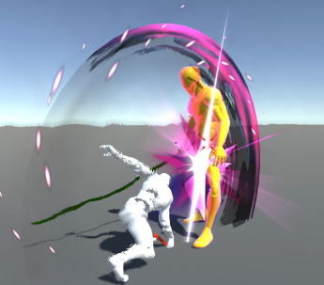
一般小攻击命中特效持续时间0.2s左右。

2、精防

运镜
触发同时发生屏幕震动，大幅度震动三个来回，随后小幅度平缓震动，共0.5s；
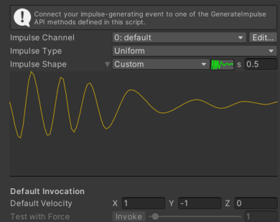
精防触发后，相机立刻移动到对应位置，旋转对应角度；
反击动作结束后归位；

后处理
添加径向模糊效果；模糊中心位于主角身体位置，模糊半径扩大到主角身体外围。结果上来看主角无模糊，其他部分模糊；

时停
触发精防，相机就位，特效出现后，时间暂停0.4s；

特效
主角身上添加金黄边缘光，用于突出显示；
精防时立刻显现特效，所有特效都随时停暂停，时停结束后恢复播放：
- 黄色闪光，长度大于三分之二个屏幕；
- 四溅的火花，散射方向呈上下两个锥形，有长短之分，长的显黄，短的显橘；
- 角色周围有白色散开的的风尘；
时停结束反击动作结束后，黄色闪光渐渐扁平收束，颜色随时间变深红；
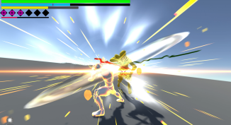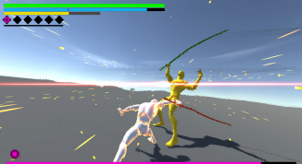

3、精闪

后处理
- Ambient Occlusion环境光遮蔽，让人物周围有黑影，使人物在画面中更显眼；
- Vignette 渐变，画面四周变暗；调整强度使得画面中心可见但整体变暗；
- Bloom 泛光，加强画面中一些元素，如人物、敌人的攻击特效；
- Motion Blur 运动模糊，强调主角闪避动作；
- Depth of Field 景深，强调距离画面最近的主角，模糊远方元素；

特效
人物闪避动作的开始和结束，会制造一个残影效果。持续很短时间就消失(基本人物闪避动作结束不久就消失)，以免在角色进行下一步操作时，残影仍在场上干扰画面；

子弹时间效果
TimeScale变为0.2f，0.5s后恢复原状；（持续时间基于主角闪避动画长度计算所得，保证观感同时要在可操作前把TimeScale恢复正常）
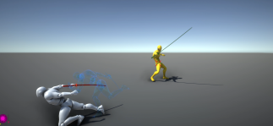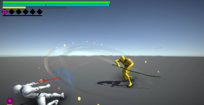

4、强力攻击

运镜
从出技能开始摄像机前移和旋转，镜头中心从人物后颈渐渐平移到人物右手；
命中(出攻击判定)时摄像机到达位置，此刻人物右手、判定框、命中点位于屏幕中心；旋转角度至人物左脚位于画面对角线上。
伤害判定结束后，摄像机开始恢复旋转、恢复位置、恢复焦点，速度满，但同时恢复到位。
如下图。

特效
火花溅射特效设定为朝屏幕右方向溅射。主角在左，敌人在中，火花朝右方溅射更符合观感。溅射方向正右方，角度范围控制在60度，正好可以沿着画面对角线覆盖右画面。
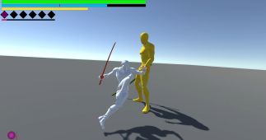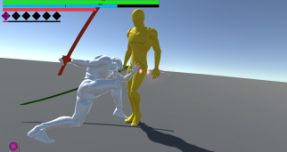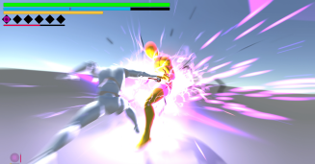
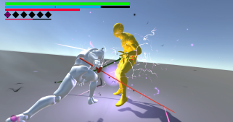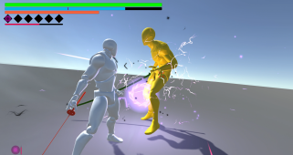
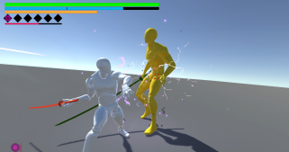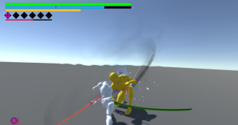

5、大招

运镜
触发大招后，镜头立刻从右上方俯视角开始渐渐移动到主角身后；
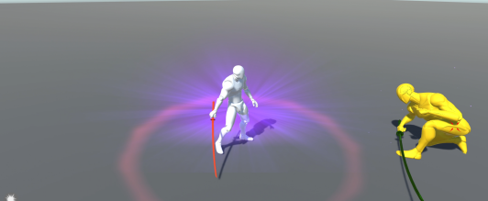
主角挥出第一刀前，需移动到主角正身后，保持距离r；
挥完第一刀后，相机就位于主角左后方，加一点荷兰角，主角左肩位于画面中心；
主角挥第二刀第三刀时保持这个位置，保持距离r。
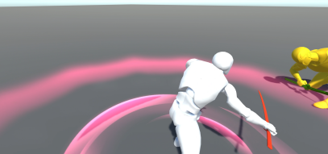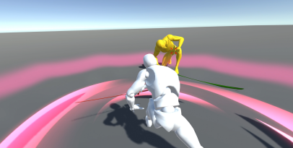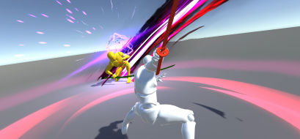
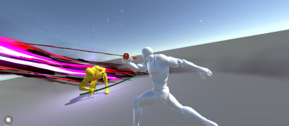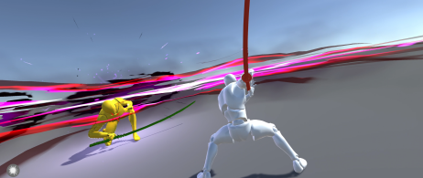
第三刀挥完，开始移动，移动时相机一直和主角保持距离r，从主角左前方头顶绕过；
第四刀准备挥出时相机移动到主角右前方接近地板位置，荷兰角与之前对称；
挥第四刀时保持仰角注视主角，画面能完整包含第四刀特效；
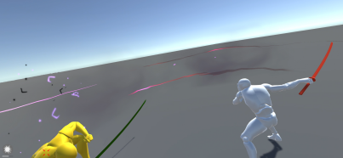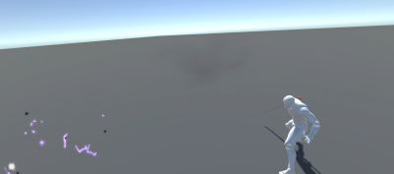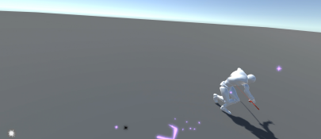
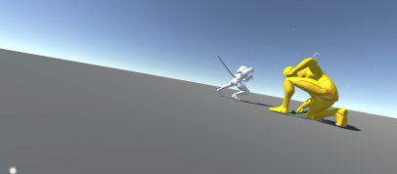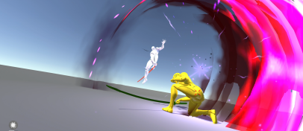
第四刀挥完镜头迅速拉近，给主角头部特写；主角脸部位于画面中心；
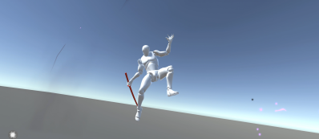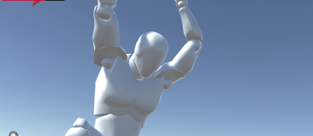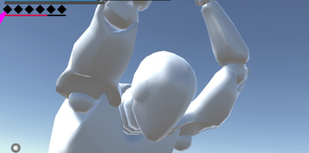
最后一刀下劈时，相机从主角面部右侧滑过，移到主角背后俯视角看主角；下劈结束开始移动，在主角站起恢复站姿前渐渐移到正后方；
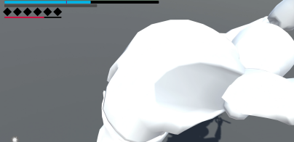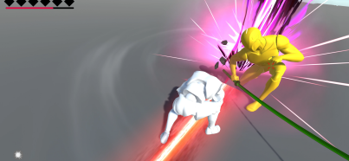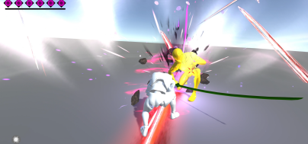
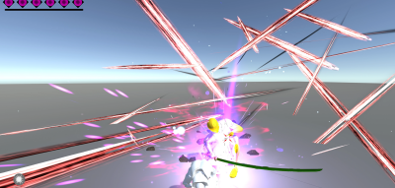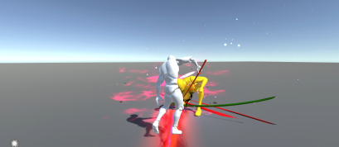
分镜模仿真三国无双起源的剑无双。

设计时碰到的问题

强力攻击的释放方式，为什么还需要连段打出来？
如果一键释放强力攻击，那么战斗流程很单一(攒sp -> 放强攻->攒sp -> 放强攻)。结合在连段中，还能配合强普的回资源，防止用完资源又从普攻开始猴戏，能让整个战斗过程更顺滑，也增加一点“挑战-回报”的乐趣。
同时也准备了类似“一键出招”的精防派生强力攻击，提供一种更效率的倾泻资源出伤的方式，不过被动且有次数限制。让玩家好不容易有资源进攻敌人结果节奏被打断后仍然能强力输出，不断节奏。

为什么大招能回满sp？
游戏开始时无资源无大招，玩家要从头开始打起，打过一个阶段(攒资源->耗资源->攒大招->耗大招)后，施放大招回满资源，也是减少玩家重复劳动，缩短战斗循环流程(减少攒资源的过程)，继续不间断地进行下一波进攻，让战斗节奏不间断的同时更加紧凑。
让玩家有资源时有一种积极主动消耗资源的意识，然后把资源倾泻完毕后施放大招让资源又瞬间回满，给足正反馈。

为什么有两种特殊技？
增加mp利用方式。丰富角色技能池。补足角色的性能(削韧、出伤、位移、躲招)。

精闪如何判定？
精闪原理是快被攻击命中时闪避，因此需要关注场景中所存在的攻击判定的信息。
这里给游戏中所有攻击判定归了4类：
- 近战挥砍
- 冲撞(有速度和方向，如龙车)
- 远程道具(如火球，有速度和方向)
- 定点炸弹(如鬼泣4火牛的地上喷火，有位置和时间和范围)
实现：敌人发动技能攻击时，系统会记录每个攻击判定的类型、判定发生时间、判定发生位置。当主角闪避时，会遍历所有系统记录的攻击判定，如果在未来的一定时间内，主角会被某个判定打到，则触发精闪。
不同类型攻击的判定方式：
- 近战挥砍：通过判定框和敌人的相对位置和主角是否在这个判定框内判断；
- 冲撞：通过龙车的方向和速度判断敌人一段时间内是否会经过主角当前位置，可结合盒状射线检测判断。
- 远程道具：同冲撞；
- 定点炸弹：判断主角是否在爆炸范围内，以及一段时间内炸弹是否会爆炸。

不同敌人的受击霸体处理？
每个敌人拥有“甲值等级 ArmorLevel”，主角每个攻击判定拥有“破甲等级 BreakArmorLevel”。当主角的攻击“破甲等级”大于等于敌人的“甲值等级”时，会砍出敌人硬直。
敌人的甲值等级不是定死的，可能会根据敌人的技能、状态改变。从而能做到一些情况，如一些被打一下就受击硬直一下的小兵也可能使用一些带有霸体的技能让玩家来不及打断只能躲避(如鬼泣5中的小黑、菜刀)。

敌人的出招前奏
无论我方战斗系统如何，玩家基本都是积极主动进攻敌人的，在进攻中敌人也会突然发动攻击，此时需要给玩家足够的信息和时间来反应敌人的行动。因此对于敌人的招式起手需要仔细考量。
敌人攻击前的抬手动作需要足够明显和独特，用来吸引玩家的注意以及来得及反应敌人即将使出的招式。如洛克人系列中的boss，出招前的动作都很有记忆点，基本看抬手就能知道接下来的行动，然后做出处理。本demo中，黄人前刺技能会有一个转身动作、旋转挥砍会有一个挥手动作，两个招式前的动作区分大且好记。
敌人也可以有一些抬手快的攻击动作，不过不能毫无预兆使出，可以设置一套偏固定的行为模式。比如本demo中，黄人有一个抬手很快连续乱挥的攻击动作，他绝对不会立刻使出这招，一般会在一个前冲后使出；黄人的前刺技能会直接使用，也可能在距离玩家过近的时候先用一个后撤步再用此招，使玩家在看到黄人后撤时就会提防此招。

重特殊技的耗点与出伤
重特殊技和强力攻击的sp/伤害比相同；即4sp重特殊伤害持平2次强力攻击，2sp重特殊伤害持平1次强力攻击。
这么设计的原因是为了不让玩家在输出效率方式上纠结两种方法，而是在一些场合上有对两种出伤方式的抉择。如需要短时间刷伤害时就用重特殊而非打连段、若敌人眩晕硬直站桩时可以选择连段的方式，又安全又可以回资源。两种方式是为了丰富玩家的进攻手段，而不是逼玩家用出伤效率最高的一种办法。

